**webapi 集成websocket**

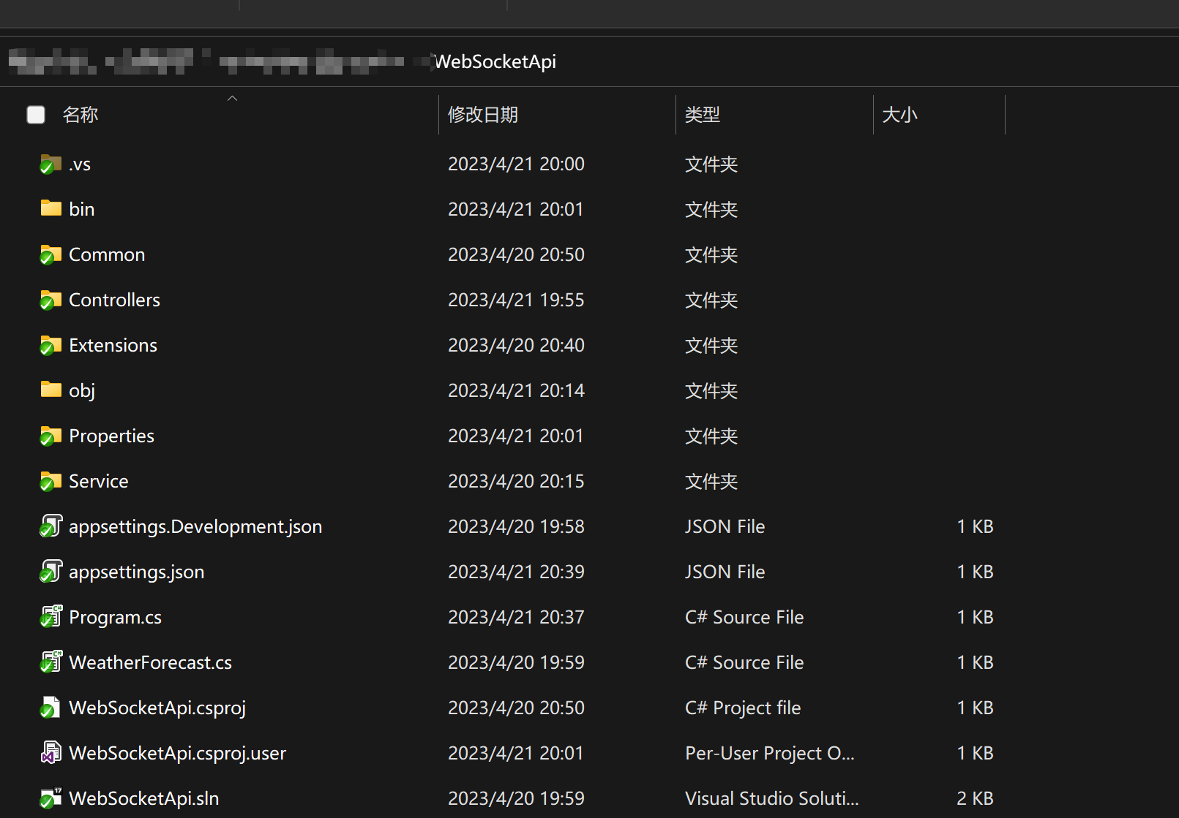

在项目文件夹下面运行该命令

**dotnet run --urls "http:// localhost:5274"**

对应的swagger地址：

<http://localhost:5274/swagger/index.html>

**echarts大屏连接websocket**

使用nvm 管理node版本

[nvm安装步骤](https://blog.csdn.net/m0_59910554/article/details/126308956)

安装成后：

nvm -v

nvm 的安装目录不能有空格或者中文字符，否则会出现如下问题:

nvm could not be found or does not exist.

node 版本必须是12.16

nvm install 12.16

nvm use 12.16

node -v

配置镜像,修改settings.txt文件

不配置会报错：Could not retrieve <https://nodejs.org/dist/index.json.>

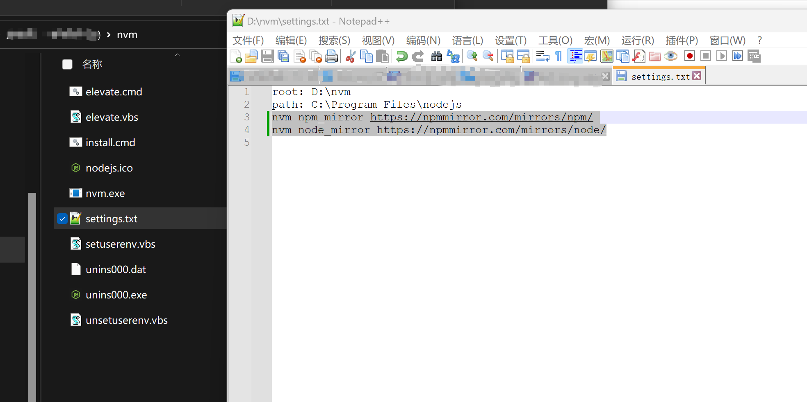

node_mirror: https://npm.taobao.org/mirrors/node/

npm_mirror: https://npm.taobao.org/mirrors/npm/

安装依赖和运行

npm install

npm run serve

前端依赖安装

npm install vue-socket.io --save

**数据推送服务**

java -jar quartz-0.0.1-SNAPSHOT.jar

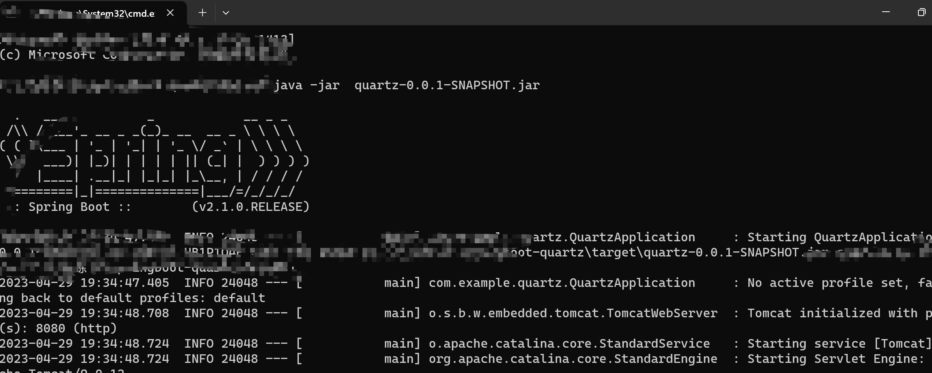

任务调度前端站点

<http://localhost:8080/httpJob.html>

**参考**

<https://gitee.com/MTrun/big-screen-vue-datav>

<https://github.com/helloflygit/springboot-quartz>